 | «ПРОБЛЕМЫ ЭКОЛОГИИ  ВОЛЖСКОГО БАССЕЙНА»  («ВОЛГА 2020»)  Труды 5-й всероссийской научной конференции  Выпуск 3, 2020 г. | ISBN 978-5-901722-61-9

УДК 556

ИНСТРУКЦИЯ ПО ПОДГОТОВКЕ СТАТЕЙ ДЛЯ ОПУБЛИКОВАНИЯ В МАТЕРИАЛАХ ВСЕРОССИЙСКОЙ НАУЧНОЙ КОНФЕРЕНЦИИ «ПРОБЛЕМЫ ЭКОЛОГИИ ВОЛЖСКОГО БАССЕЙНА»

Раева Ольга Александровна, начальник издательского отдела
Волжский государственный университет водного транспорта
603951, г. Нижний Новгород, ул. Нестерова, 5

Чебан Егор Юрьевич, к.т.н., доцент кафедры теории корабля и строительной механики
Волжский государственный университет водного транспорта
603951, г. Нижний Новгород, ул. Нестерова, 5

Аннотация. Данный материал является шаблоном статьи для опубликования в электронном сборнике трудов «Проблемы использования и инновационного развития внутренних водных путей в бассейнах великих рек»в рамках международного научно-промышленного форума «Великие реки» на электронном ресурсе http://вф-река-море.рф. Размер аннотации 5-8 строк

Ключевые слова: список ключевых слов должен характеризовать предметную область исследования. Количество ключевых слов 6 -10. Слова и/или словосочетания отделяются запятой.
.

Материал, предлагаемый для публикации, должен быть оригинальным, не опубликованным ранее в других изданиях. Показатель итоговой оценки оригинальности текста в системе Антиплагиат должен быть не ниже 70%, показатель самоцитирования не более 25%.
Статья создается средствами Microsoft Office Word 2007 (либо более поздними версиями). На электронный адрес raeva@vsawt.com необходимо направить Файл с текстом статьи, а также файл протокола проверки статьи на плагиат (программой Антиплагиат).

Структура статьи:
- УДК из классификатора. УДК – универсальная десятичная классификация, используется для систематизации научных статей. Определяется по классификатору. Если статья включает несколько областей знаний, то используются знаки препинания, приведенные в Таблице 1.

Таблица 1
Знаки соединения
Знак | Название знака | Значение
+ | Плюс | Знак присоединения
/ | Косая черта | Знак распространения
: | Двоеточие | Знак простого отношения
:: | Двойное двоеточие | Знак закрепления последовательности
[] | Квадратные скобки | Знак группирования

- Сведения об авторах (на русском языке) приводятся в следующем порядке: Фамилия, Имя, Отчество, ученое звание, ученая степень, должность, место работы, адрес.
- Сведения о финансировании работ, по результатам которых создана статья.
- Название статьи (на русском языке) оформляется прописным, жирным шрифтом. Не рекомендуются названия «К вопросу..», «Некоторые аспекты …» и аналогичные.
- Ключевые слова (на русском языке).
- Аннотация (на русском языке).
- Текст статьи (в среднем 2-6 страниц). Все формулы должны быть набраны посредством редактора формул Microsoft Equation 3.0. Рисунки и иллюстрации вставляются в текст.

Примиер оформления формул:
, (1)
где - приведенная высота борта, рассчитываемая по формуле
(2)
где ,м – высота борта;
– длина и высота -го яруса надстройки.

- Список использованной литературы - является обязательным элементом публикации (приветствуются ссылки на иностранные и периодические источники). Источники в списке литературы нумеруются (номер помещают в квадратные скобки) и располагают в порядке их упоминания в тексте. Ссылки на все приведенные источники литературы в тексте статьи обязательны.
- Название статьи (на английском языке).
- Сведения об авторах (на английском языке) Фамилия, Имя, Отчество.
- Ключевые слова (на английском языке).
- Аннотация (на английском языке).
- Координаты для обратной связи (телефон, e-mail).
- Рубрика, в которую подается статья.

Все пункты структуры статьи являются обязательными!

Общее форматирование текста следующее:

Шрифт Times New Roman, размер 12
Интервал между строками одинарный
Абзацный отступ непосредственно текста статьи 1,25 см
Абзацный отступ УДК, авторов, заголовка, ключевых слов, аннотации на русском и английском языках 0 см;
Подписи под рисунками (Рис.1), обозначение Тадлиц (Таблица 1) – размер шрифта 11, курсив
Поля (Параметры страницы): левое – 3 см, правое 1,5 см, верхнее 0,75 см, нижнее 3 см.

Установка форматирования текста Главная/Абзац приведена на рисунке (рис.1). Установка параметров страницы Разметка страницы/Параметры страницы приведена на (рис. 2).

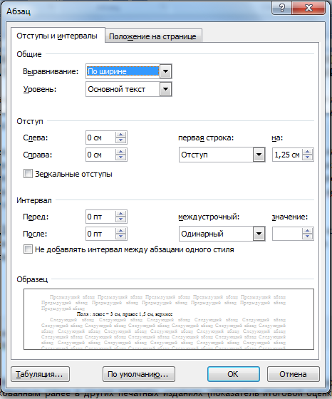
Рис.1. Диалоговое окно Абзац (размер шрифта 11, курсив, отформатировано по центру без абзацного отступа).

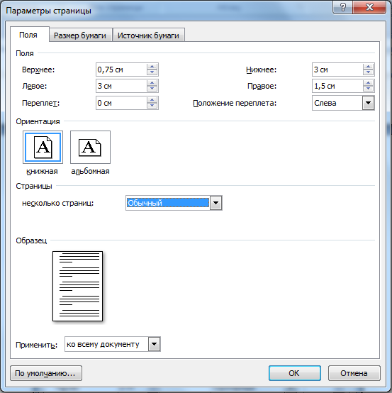
Рис.2. Диалоговое окно Параметры страницы (размер шрифта 11, курсив, отформатировано по центру без абзацного отступа).

При подготовке статьи данный файл можно использовать как шаблон статьи. Свой текст необходимо вставить в заготовку так, чтобы сохранился верхний рисунок и нижний Колонтитул.

Текст статьи должен быть отформатирован в строгом соответствии с данной инструкцией, так же, как текст данной работы. Статьи, имеющие ошибки в форматировании приниматься не будут.

Список литературы:
1. Гагаев С. Ю. Проблемы и перспективы развития внутреннего водного транспорта в российской федерации //Научный взгляд в будущее. – 2016. – Т. 1. – №. 2. – С. 46-50.
2. Суда внутреннего и смешанного (река-море) плавания. Санитарные правила и нормы: СанПиН 2.5.2-703-98. – М.: Минздрав России, 1998. – 144 с..
3. Правила предотвращения загрязнения окружающей среды. Российский речной регистр. Москва. – 2016 г.;
4. Регистровая книга Российского речного регистра. Режим доступа
http://www.rivreg.ru/activities/class/regbook/
5. Экономико-математические методы и модели в управлении морским транспортом: Учеб. для студентов морских вузов. / Е.Н. Воевудский, Н.А. Коневцева, Г.С. Махуренко, И.П. Тарасова; под ред. Е.Н. Воевудского. - М.: Транспорт, 1988. - 384 с.

LOAD MODELING ON WASTEWATER AND OIL-CONTAINING WATER ON OUT-OF-SHIP ENVIRONMENTAL PROTECTION

Olga A. Raeva, Egor Yu. Cheban,

Abstract. The article is devoted to the determination of the out-of-ship environmental protection means by the probabilistic-statistical method. As a result, the dependence of the average values of the amount of waste water to be taken by environmental protection facilities on the average number of ships is determined.

Keywords: autonomy of navigation, inland waterways, load modeling, water protection means.

Указывается e-mail и телефон корреспондирующего автора.

